







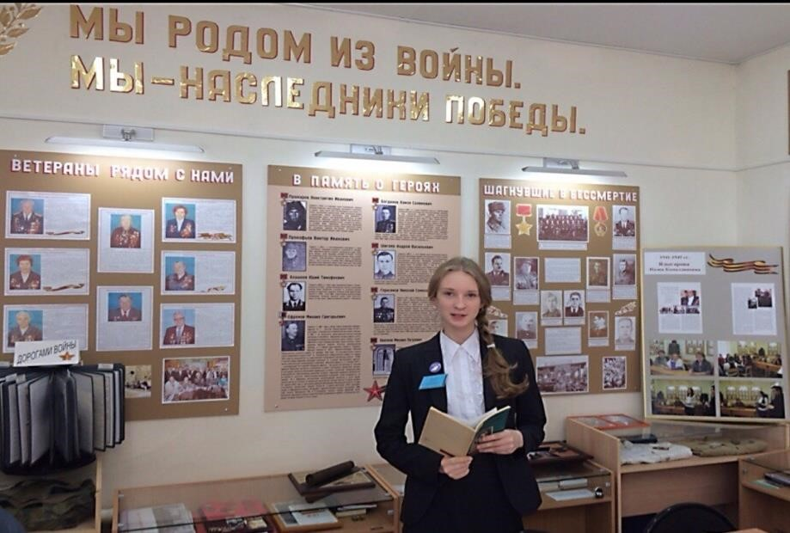
Муниципальное бюджетное учреждение дополнительного образования г.Ульяновска
Поисково
-
исследовательский
проект
«В память о герое
»
Работу
выполнила:
Бирюкова Елизавета, 15 лет,
обучающаяся объединения «Юный патриот»
Актуальность: проект способствует привлечению внимания к теме войны не только обучающихся, но и педагогов, родителей,
представителей общественных организаций, людей
старшего поколения.

Практическая значимость: возможность
применения собранного материала музеем, советом
ветеранов и будет учить юных ульяновцев
гордиться героическим прошлым своей Родины, передавать память о немеркнущем подвиге солдат, их стойкости и храбрости следующим поколениям.
Цель: воспитание гражданско-патриотических качеств обучающихся через изучение воспоминаний, биографий земляков, участников
Великой Отечественной войны.
Задачи:
1.Поиск и обработка достоверной информации об участнике Великой Отечественной войны А.М. Аблукове, используя документы
областного краеведческого музея, семейного архива, сведения, представленные в печати и на интернет-ресурсах.
2.Проведение интервью, бесед с родственниками, бывшими
коллегами и друзьями А.М. Аблукова.
3.Расширение знаний обучающихся об истории России и родного края, о вкладе ульяновцев в Великую Победу, изучение архивных материалов Великой Отечественной войны.
4.Формирование навыков исследовательской и проектной
деятельности обучающихся, развитие их творческих способностей и коммуникативных компетенций.

2.Сбор и анализ информации
1.Сбор информации поисковым отрядом методом интервьюирования, анализ и обобщение полученных материалов.
2.Проведение встреч, уроков мужества, тематических экскурсий «Герои не умирают, они живут в сердцах поколений» в музее Победы.
3.Организация выездных мероприятий «В память о герое» на базе
образовательных учреждений Ульяновска с участием инициативной группы проекта.
4.Размещение информации о проекте и проведенных мероприятиях на официальном сайте МБУ ДО г.Ульяновска «ЦДТ№2» и в городских средствах массовой информации.
5.Участие в месячнике по героико-патриотической и оборонно-массовой работе.
6.Участие в городских мероприятиях, посвященных Дню Победы: «Город
героев», «Бессмертный полк», «Письмо ветерану», «Георгиевская ленточка».
7.Участие в областном фестивале школьных музеев «Поклонимся великим
тем годам».

3. Программа действий
Подготовительный этап
1.Создание творческой группы, в которую вошли руководитель проекта– педагог дополнительного образования МБУ ДО г. Ульяновска «ЦДТ№2» Л.А. Карпова, методист по патриотическому воспитанию Хвойницкая В.С., члены
совета Музея Победы, обучающиеся объединения «Юный патриот» и классный руководитель 8Б класса МБОУ СШ №82 Т.А. Бирюкова, члены Совета ветеранов войны и труда Засвияжского района, сотрудники Ульяновского областного краеведческого музея им. И.А.
Гончарова и Музея истории и трудовой славы УАЗ;
2. Распределение обязанностей внутри группы по направлениям:
- работа с книгами «Солдаты Победы», «Ульяновцы Великой Победе», «Друг
Матросова – Аблуков» и другой исторической литературой,
- составление различных вопросов для поиска информации,
-встречи с ветеранами, родственниками участника Великой Отечественной войны А.М. Аблукова;
-посещение памятных мест, связанных с именем А.М. Аблукова.

Основной этап
1.Интервью с дочерью А.М. Аблукова Риммой Александровной Люкшиной,
изучение семейного архива.
2.Оформление заявки в областной краеведческий музей с просьбой о предоставлении электронных копий документов, связанных с именем А.М.
Аблукова.
3.Поездка в Ивановский детский дом Ульяновского района, где в течение пяти лет, начиная с 1934 года, воспитывался Александр Аблуков.
4.Посещение Музея истории и трудовой славы автозавода, знакомство с материалами, посвященными участнику войны и бывшему работнику УАЗ А.М. Аблукову.
5.Интервью с другом А.М. Аблукова по литературному объединению «Импульс», бывшим редактором газеты автозавода «За коммунистический труд», участником Великой Отечественной войны Семеном Алексеевичем Теленковым.
6.Фотосъемка улицы Аблукова и памятного знака, открытого в честь воинаартиллериста в 2012 году, акция у памятного знака «Цветы ветерану».

Заключительный этап
- Создание электронного и бумажного архива о ветеране Великой Отечественной войны А.М. Аблукове.
- Составление текста экскурсии и оформление
медиапрезентации «Герои не умирают, они живут в сердцах
поколений»

4. Осуществление деятельности по реализации данного

проекта
1.Презентация проекта «В память о герое» на встрече с ветеранами Великой Отечественной войны
2.Организация встречи обучающихся с дочерью Аблукова преподавателем английского языка МБОУ Гимназия №33 Риммой Александровной Люкшиной в музее Победы ЦДТ №2.
3.Подготовка публикации «Герои не умирают, они живут в сердцах поколений» для областного историко-краеведческого журнала «Мономах», городской газеты «Ульяновск сегодня».
4.Издание брошюры и баннера «Их именами названы улицы нашего города».
5.Обновление экспозиции музея новым выставочным стендом «Эхо
далекой войны».

